Filet de julienne au chorizo
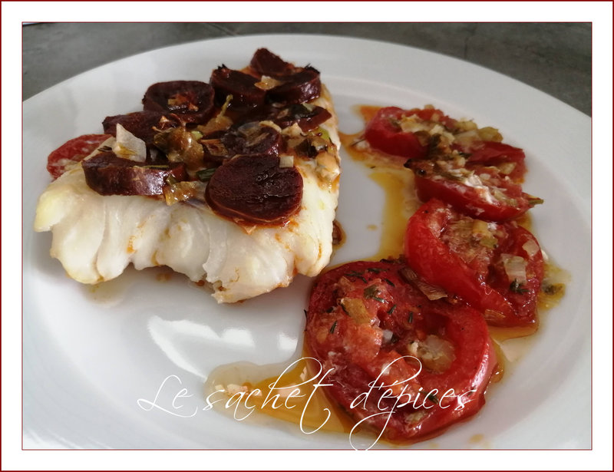
Préparation ; 15 min ; Cuisson : 20 min
Ingrédients pour 2 personnes :
- 300 g de filet de julienne
- 2 tomates
- 50 g de chorizo doux
- 1 oignon nouveau ou blanc
- 1 gousse d'ail
- 3 cuillerées à soupe d'huile d'olive
- thym frais
- piment d'Espelette
- sel, poivre
Préparation :
Nettoyez et émincez l'oignon ainsi que la tige.
Pelez et pressez la gousse d'ail. Faites rissoler les oignons et l'ail dans 2 cuillerées à soupe d'huile d'olive pendant 3 min.
Préchauffez le four à 210° C.
Coupez le chorizo en rondelles et les tomates en tranches épaisses.
Ajoutez les tomates dans la poêle où se trouvent les oignons et laissez-les ramollir 5 à 6 min. Ajoutez le thym effeuillé, le piment, le sel et le poivre.
Transvasez le contenu de la poêle dans un plat allant au four mais en laissant le jus dans la poêle.
Posez les filets de poisson, ajoutez les rondelles de chorizo. Arrosez avec le jus de cuisson des tomates et l'huile d'olive restante.
Enfournez pour 10 min. J'ai mis une feuille de papier alu sur le plat et j'ai laissé 10 min de plus.
Servez avec des pommes de terre vapeur ou du riz.

